Hokjesdenken in de transculturele psychiatrie: Waarom niet?
Najaarssymposium afdeling Transculturele Psychiatrie van de NVvP

De afdeling Transculturele Psychiatrie van de Nederlandse Vereniging voor Psychiatrie organiseert een najaarssymposium op 11 december 2019 in Utrecht, over representaties van verschil in de transculturele psychiatrie.

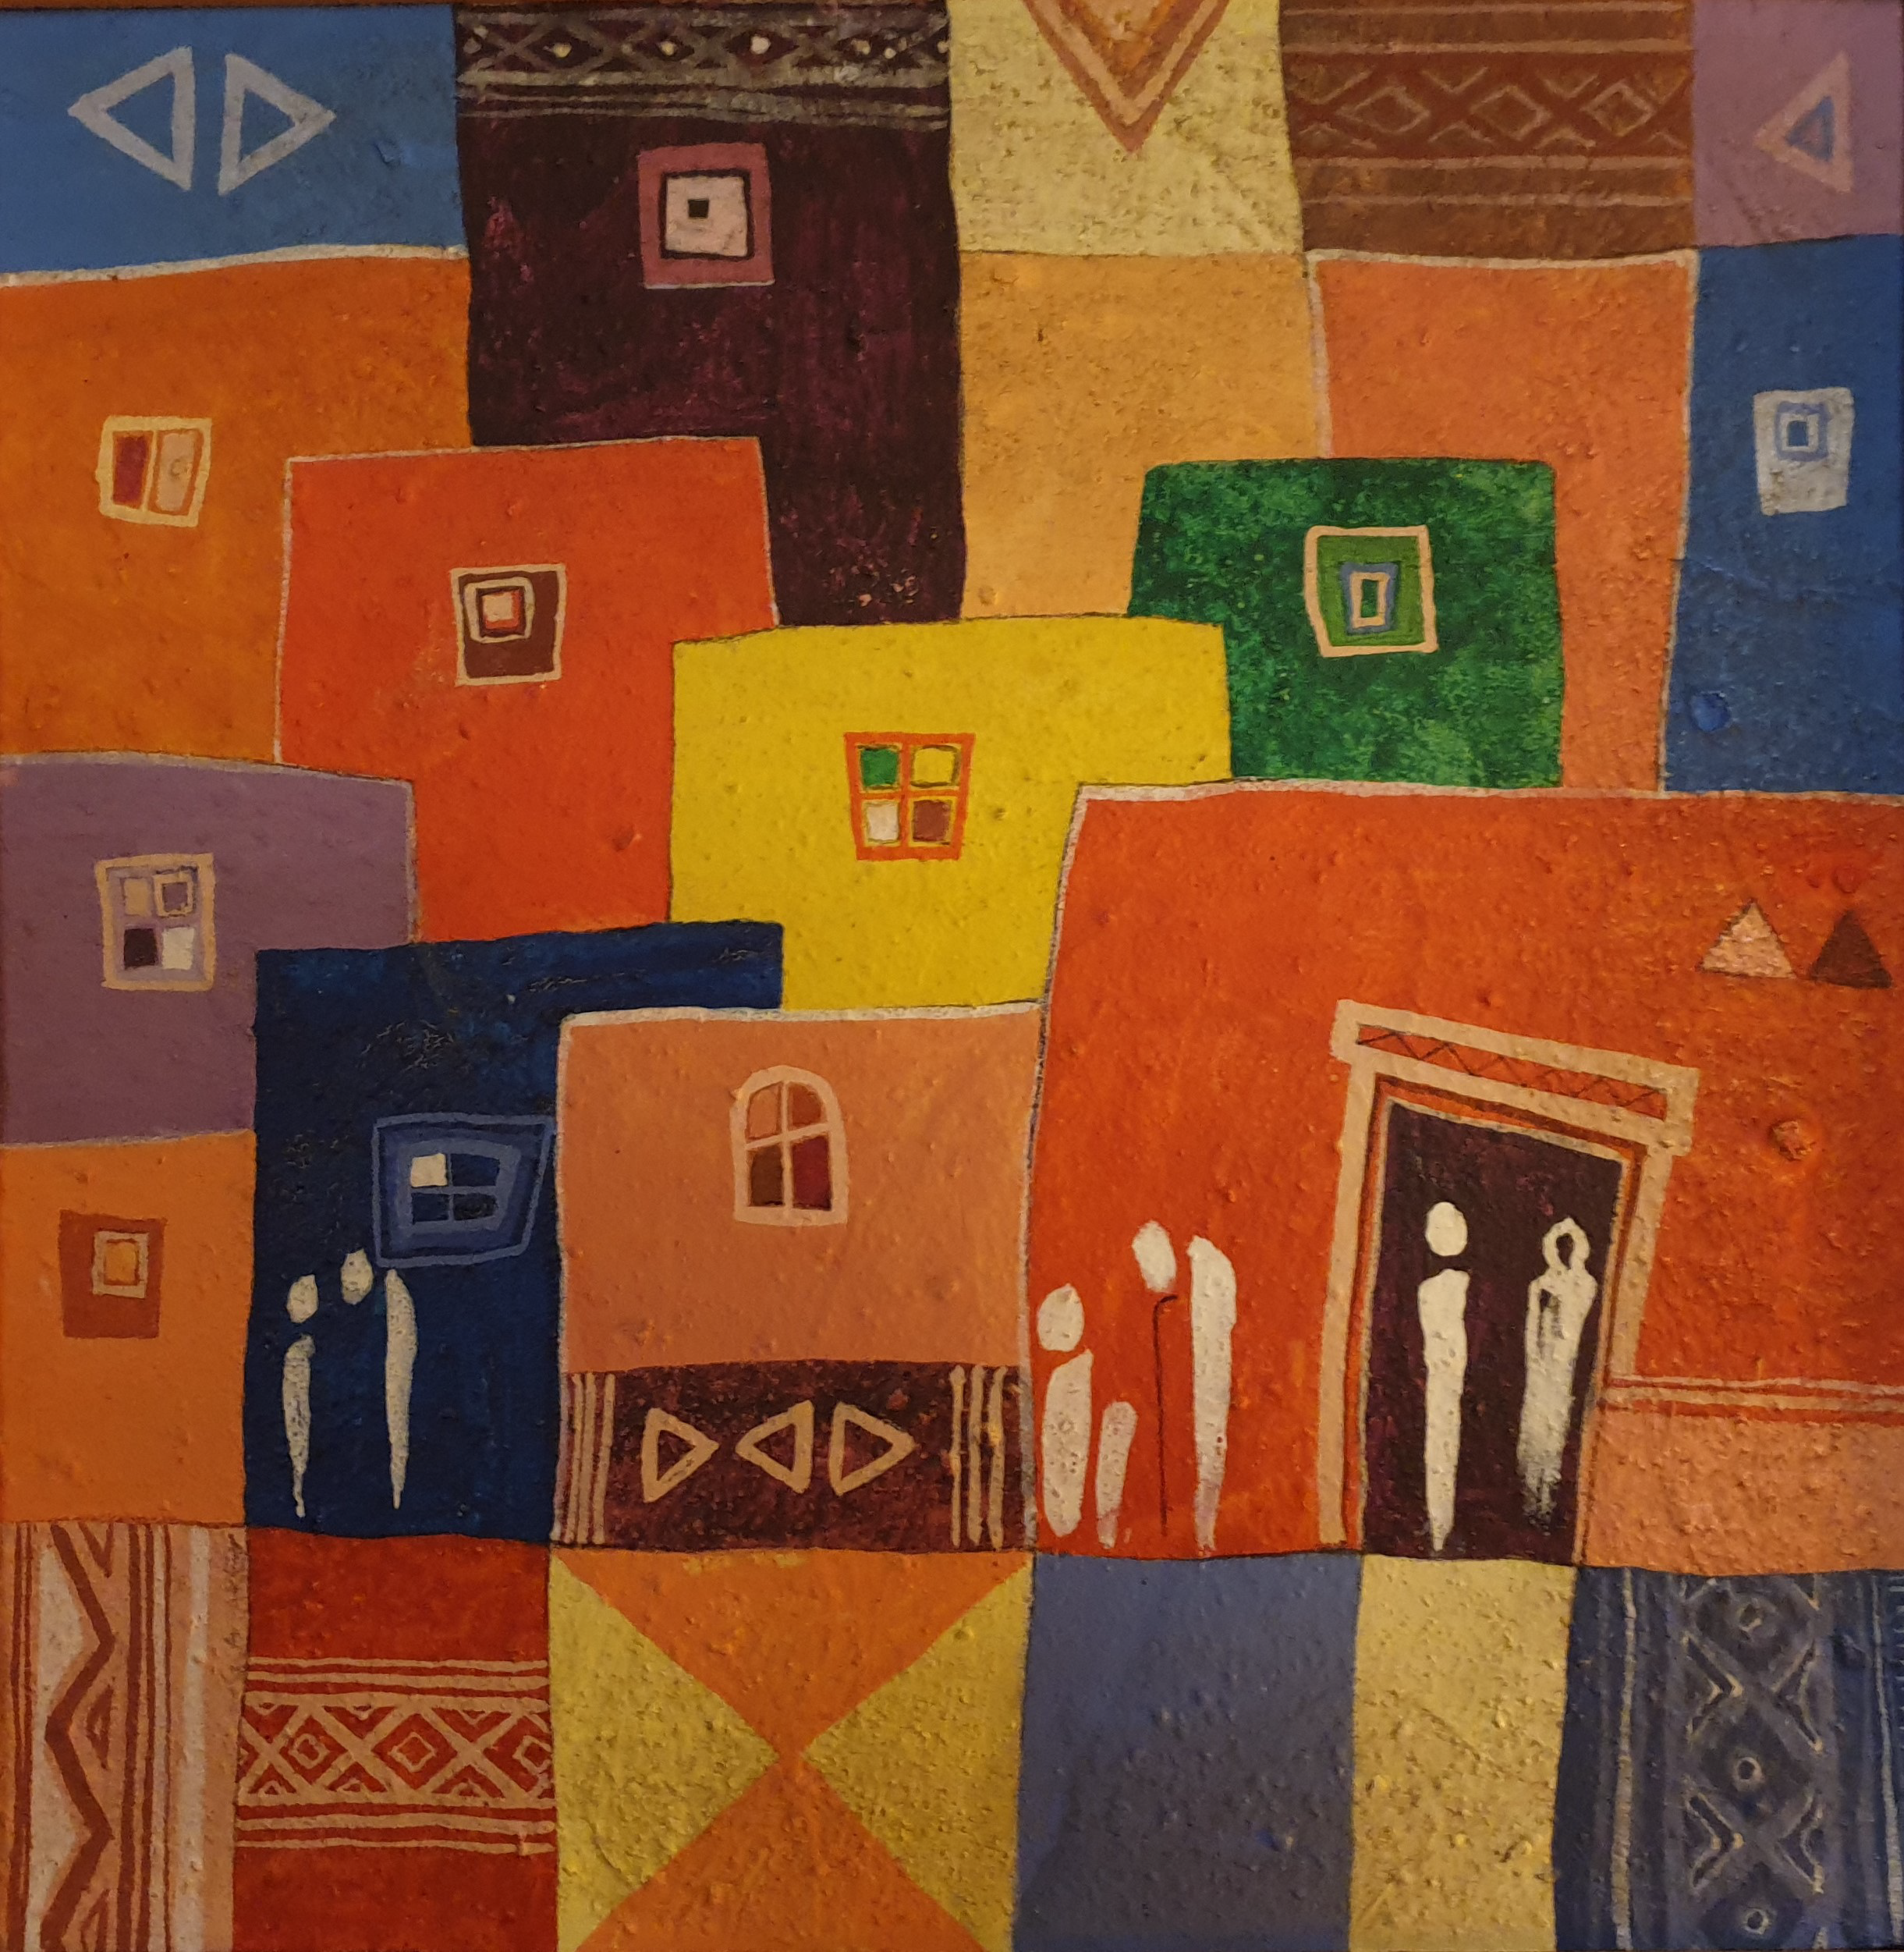
Schilderij van Ermias Ekube

Representaties van verschil:
In Nederland is in de geestelijke gezondheidszorg en bij justitie sprake van oververtegenwoordiging van patiënten uit specifieke bevolkgingsgroepen. Eveneens zijn bepaalde ernstige psychiatrische aandoeningen op bevolkingsniveau onevenredig verdeeld.
De behoefte om voor iedereen, ongeacht herkomst of etniciteit, passende zorg te bieden en achterstanden in gezondheid en toegankelijkheid van zorg op te heffen zijn een belangrijke drijvende kracht achter de transculturele psychiatrie. Culturele en sociale verschillen zijn daarin een onderscheidend criterium. Maar, welke verschillen staan er op het spel en hoe duiden we die?
Vier sprekers leggen het verschil zelf op de snijtafel, vanuit meerdere disciplines. Welke vragen zijn dan aan de orde? Zijn de indelingen naar herkomst, etniciteit of cultuur zinvolle criteria om de geconstateerde achterstanden op te heffen, of is het een vorm van hokjesdenken dat verschil juist bevestigt? Moeten we etniciteit wel of niet registreren? Hoe zit het dan met aan herkomst gekoppelde genetisch bepaalde verschillen? Wat betekent dit voor het dagelijkse werk in de spreekkamer en voor de therapeutische relatie?
Over deze vragen wil de afdeling Transculturele Psychiatrie van de NVvP in zijn najaarssymposium 2019 spreken met leden, gastleden en andere belangstellenden.

Programma
12:30 - 14:00 Inloop en inschrijving
13:00 - 14:00 Ledenvergadering van de afdelingTransculturele Psychiatrie
14:15 - 14:30 Opening symposium door de dagvoorzitter Marjolein van Duijl
14:30 - 15:05 Frank Bovenkerk
Criminaliteit en slachtofferschap in de multiculturele samenleving
15:05 - 15:40 Alana Helberg-Proctor
Doing Difference: Race and ethnicity in science and care
15:40 - 16:10 Pauze
16:10- 16:45 Forugh Karimi
‘Otherness” in de klinische praktijk; mijnheer Lee past in geen hokje
16:45 - 17:20 Mario Braakman
Etnisch profileren in de psychiatrie: verwerpen of omarmen?
17:20 - 18:00 Discussie en afsluiting door de dagvoorzitter
18:00 - 18:45 Borrel
18:45 - 20:45 Diner (op inschrijving)

Personalia
Marjolein van Duijl
psychiater, directeur behandeling bij centrum voor transculturele psychiatrie Veldzicht; Amulet mental health and consultancy
Frank Bovenkerk
emeritus hoogleraar criminologie Universiteit Utrecht
Alana Helberg-Proctor
assistant professor Department of Health, Ethics and Society, CAPHRI Care and Public Health Research Institute, Faculty of Health, Medicine and Life Sciences, Maastricht University
Forugh Karimi
psychiater/psychotherapeut bij GGZE en Praktijk Karimi
Mario Braakman
psychiater/psychotherapeut/antropoloog, hoogleraar forensische psychiatrie Tilburg University, hoofdopleider Pro Persona, president-elect World Association of Cultural Psychiatry

Praktische informatie
Datum: woensdag 11 december 2019
Locatie: The Colour Kitchen
Prinses Christinaweg 1, 3554 JL Utrecht
Voertaal: Nederlands
Dagvoorzitter: Marjolein van Duijl
Organisatie: AfdelingTransculturele Psychiatrie, Nederlandse Vereniging voor Psychiatrie
Kosten: € 75 voor (gast)leden van de afdelingTransculturele Psychiatrie en AIOS
€ 100 voor overige inschrijvingen
€ 25 voor het diner
Accreditatie: Aangevraagd bij de NVvP

Ledenvergadering afdeling Transculturele Psychiatrie van de NVvP
De ledenvergadering van de afdeling Transculturele Psychiatrie is voorafgaand aan het symposium, van 13:00 - 14:00 uur. Als u daarbij aanwezig wilt zijn, kunt u zich hiervoor inschrijven.

Diner
Na afsluiting van het symposium is er gelegenheid om samen te eten (verzorgd door The Colour Kitchen). Als u daarbij aanwezig wilt zijn, kunt u zich hiervoor inschrijven. De kosten bedragen 25 euro en inschrijven kan tot en met 3 december 2019.

Bereikbaarheid
The Colour Kitchen is zowel met openbaar vervoer als met eigen vervoer goed bereikbaar.
Vanaf Utrecht Centraal Station rijden diverse bussen naar Thee Colour Kitchen Zuilen. Met de auto: Navigeer naar de J.M. de Muinck Keizerlaan in Utrecht.
Er is voldoende (gratis) pareergelegenheid in de omgeving.

Afdeling Transculturele Psychiatrie van de NVvP
De afdeling Transculturele Psychiatrie van de Nederlandse Vereniging voor Psychiatrie richt zich op de wetenschappelijke onderbouwing van, aandacht voor en bepleiten van cultuur- en contextsensitieve zorg binnen de psychiatrie in Nederland en wereldwijd, vooral binnen de beroepsgroep van psychiaters.
De afdeling werkt met leden en gastleden (niet-psychiaters).
Meer informatie over het (gast)lidmaatschap: Lindsey Kurt-Grotenhuis: l.kurt@nvvp.net

